

RAPPORT DE LA COMMISSION AU PARLEMENT EUROPÉEN ET AU CONSEIL

Rapport 2013-2018 sur la situation financière du régime d’assurance contre le chômage en faveur des anciens agents temporaires ou contractuels et des assistants parlementaires se trouvant sans emploi après la cessation de leurs fonctions auprès d’une institution de l’Union européenne

# RÉSUMÉ

Conformément au Régime Applicable aux autres Agents (RAA), l'allocation de chômage communautaire est destinée à l'ancien agent contractuel (AC), assistant parlementaire accrédité (APA) ou agent temporaire (AT) se trouvant sans emploi contre son gré (excluant, par exemple, les agents démissionnaires) après la cessation de son service auprès d’une institution de l’Union européenne[1]. Cette allocation vient en complément de l'éventuelle allocation de chômage nationale perçue par l’ancien agent.

Ces allocations sont financées par le Fonds spécial de chômage. Ce Fonds est financé d’une part par les cotisations des agents couverts par le RAA, potentiellement bénéficiaires et, d’autre part, par celles de l'employeur desdits agents.

Les conditions d’octroi de cette allocation, les catégories de bénéficiaires ainsi que les taux de contribution ont connu de substantielles modifications lors des dernières réformes statutaires, affectant notamment la trésorerie du Fonds.

La réforme du statut des fonctionnaires et du RAA de l'Union européenne, entrée en vigueur le 1er mai 2004, a introduit dans le RAA une nouvelle catégorie d'agents engagés par contrat (i.e. agent contractuel - AC) ainsi que de nouvelles règles de contribution au Fonds de chômage.

Conformément au règlement n° 160/2009 du Conseil du 23 février 2009 modifiant le régime applicable aux autres agents des Communautés européennes[2], les APA sont désormais également couverts par le Fonds de chômage.

La réforme du statut des fonctionnaires et du RAA de l'Union européenne, entrée en vigueur le 1er janvier 2014 a modifié la durée maximale des contrats d'engagement des AC engagés en vertu de l’article 3ter du RAA (ci-après « AC 3ter ») qui est passée de 3 à 6 ans.

L’article 28 bis, paragraphe 11, et l’article 96, paragraphe 11, du RAA, prévoient une obligation pour la Commission de présenter tous les deux ans un rapport sur la situation financière du régime d’assurance contre le chômage et son Fonds spécial de chômage. En outre, indépendamment du présent rapport, la Commission peut, par voie d’actes délégués, conformément aux articles 111 et 112 du statut, adapter les contributions prévues à l’article 28 bis, paragraphe 7, et l’article 96, paragraphe 7, du RAA si l’équilibre du régime l’exige.

Afin de permettre une meilleure lecture de l’évolution du Fonds, la période de référence retenue pour le rapport sera de décembre 2013 à décembre 2018.

Alors qu’en 2013 le Fonds de chômage présentait un déficit de 1 million EUR et que la réserve cumulée du Fonds de chômage était passée de 16,1 millions EUR au début de 2009 à 2 millions EUR à la fin 2015, la réserve du Fonds de chômage est aujourd’hui reconstituée et s’élève à près de 28 millions EUR à la fin de l’année 2018.

Durant la période de référence, on observe :

* La diminution du nombre d'allocations de chômage mensuelles en 2015 et surtout en 2016. Cependant, on observe en 2018 une augmentation des fins de contrats des AC qui résulte principalement de la réforme de 2014 (prolongation de la durée des contrats AC 3ter de 3 à 6 ans).



* L’allocation mensuelle moyenne est influencée de manière significative par la population des APA.



* La durée moyenne du bénéfice de l'allocation est relativement stable depuis 2015.



# Le cadre réglementaire

## Description du régime

La réforme du statut des fonctionnaires et du RAA, entrée en vigueur le 1er mai 2004 a modifié la base légale qui régissait l'éligibilité au bénéfice du Fonds de chômage ainsi que les règles de contribution à ce dernier, et ce, depuis 1985. Les modifications peuvent être résumées comme suit :

|  |  |
| --- | --- |
| **Avant mai 2004** | **Après mai 2004** |
| une couverture contre les risques de chômage uniquement pour les agents temporaires (AT) qui cessent leurs fonctions. | une nouvelle catégorie d'agent engagé par contrat (i.e. agent contractuel - AC) bénéficie de la couverture contre les risques de chômage. |
| un taux de contribution de 0,4 % pour la contribution de l’agent et de 0,8 % pour la contribution de l’employeur. | nouvelles règles de contribution au Fonds de chômage (i.e. un accroissement du taux de contribution fixé à 0,81 % pour la contribution de l’agent et à 1,62% pour la contribution de l’employeur et un abattement forfaitaire de 1.003,49 EUR pour les agents contractuels 3ter ainsi que les APA et de 1.337,99 EUR pour les agents temporaires). |
| le bénéfice d’une allocation de chômage limité à une durée ne pouvant pas dépasser 24 mois. | le bénéfice de l’allocation de chômage est limité à un tiers de la période effectivement prestée comme agents temporaires (AT), agents contractuels (AC) ou assistants parlementaires accrédités (APA) et pour une durée ne pouvant pas dépasser 36 mois. L'allocation est plafonnée à partir du 7ème mois de chômage et l'allocation minimale (plancher) a été revalorisée. |

Le tableau ci-après présente les plafonds et les planchers applicables aux différentes populations :

*en EUR, montant au 1er janvier 2019*

|  |  |  |  |
| --- | --- | --- | --- |
|  | **AT** | **AC** | **APA** |
| Plafond (à partir du 7ème mois) | 2.943,56 | 2.207,90 | 2.285,02 |
| Plancher | 1.471,78 | 1.103,83 | 971,13 |

Les montants des abattements, des plafonds et des planchers sont actualisés annuellement, de la même manière que les rémunérations.

Les allocations familiales éventuelles s’ajoutent à l'allocation de chômage. La cotisation au régime commun d’assurance maladie (RCAM) de l’Union européenne (5,1 % du salaire de base de référence du chômeur) est à la charge du Fonds de chômage.

## Références juridiques

* Article 28 bis du RAA tel qu’amendé par le règlement n° 1023/2013 du Parlement européen et du Conseil du 22 octobre 2013.
* Article 96 du RAA et article 5 de l’annexe au RAA tels qu'amendés par le règlement n° 1023/2013 du Parlement européen et du Conseil du 22 octobre 2013.
* Articles 135 et 136 du RAA tels qu'amendés par le règlement n°1239/2010 du Parlement européen et du Conseil du 20 décembre 2010[3].
* Article 65(1) du statut portant sur l'actualisation des rémunérations et de certains montants.
* Règlement nº 91/88 de la Commission du 13.01.1988, fixant les dispositions d’exécution de l’article 28 bis du régime applicable aux autres agents de l’Union européenne[4].
* Réglementation de la Commission du 14.07.1988, après commun accord constaté par le président de la Cour de justice le 04.07.1989, fixant les modalités d’application des dispositions relatives à l’octroi de l’allocation de chômage aux agents temporaires en exécution de l’article 28 bis, paragraphe 10, du régime applicable aux autres agents de l’Union européenne.

# La situation de caisse et d'exercice 2013-2018 du Fonds de chômage

Les évolutions du Fonds de chômage et plus particulièrement, ses dépenses et ses recettes sont présentées ci-dessous.

Les montants repris sous le terme « Allocations de chômage » intègrent systématiquement l’allocation de chômage de base et toutes les allocations familiales. Les prestations sociales perçues au niveau national (allocations de chômage, allocations familiales, indemnités de maladie, indemnités de grossesse, etc.) sont déduites. Enfin, comme indiqué sous le point "1.1 Description du régime", la contribution au RCAM n’étant pas à charge du bénéficiaire de l'allocation de chômage, celle-ci est financée par le Fonds de chômage (5,1 % du salaire de base de référence du chômeur).

Le Fonds de chômage utilise deux instruments de gestion pour ses dépenses et recettes :

* un compte courant pour l’encaissement des recettes et le paiement des allocations ;
* des comptes à terme pour le placement des surplus cumulés.

## "Situation de caisse" : résultats courants et soldes cumulés 2013-2018

Dans le cadre d’une comptabilité de caisse, les transactions sont enregistrées uniquement lorsqu’il y a une entrée ou une sortie d’argent.

Le tableau 1 présente un récapitulatif des recettes et des dépenses telles qu’inscrites dans la comptabilité, ainsi que le solde courant qui en découle. Il est à noter, pour 2014, une régularisation des cotisations RCAM.



Le tableau 2 présente l’évolution des avoirs financiers du Fonds de chômage sur le compte courant intégré dans la comptabilité de la Commission européenne (partie I) et sur les comptes de placement gérés par la DG ECFIN (partie II). La troisième partie présente les surplus cumulés consolidés sur ces deux comptes (partie III).



Si une diminution certaine du surplus cumulé a pu être observée entre 2013 (l’année de référence) et 2015, à partir de cette date, la tendance s’inverse et l’augmentation significative de 2016 se confirme et se renforce en 2017 pour atteindre un maximum en 2018.

Cette augmentation s’explique par 2 éléments concomitants :

* La diminution importante des dépenses liées au versement des allocations de chômage payées aux APA : entre 2015 et 2018, les dépenses liées aux allocations de chômage payées baissent de 23 % passant de 23.967.507,66 EUR à 19.419.574,75 EUR
* L’augmentation des recettes liées aux contributions qui passent entre 2015 et 2018 d’un montant de 21.721.694,90 EUR à 27.807.160,37 EUR, soit une augmentation de 28%.

On note que le solde cumulé entre 2013 et 2018 augmente de 259%.

Le tableau 3 présente une synthèse du solde cumulé entre 2013 et 2018.



## Situation d'exercice : Résultats courants 2013-2018

Dans le cadre d’une comptabilité d'exercice, les transactions sont inscrites dans la comptabilité au moment où la contribution au Fonds de chômage ou le paiement de l’allocation de chômage sont dues. Ainsi,

* Certaines contributions reçues au début de l’année N couvrent des périodes d’activité de la fin de l’année N-1.
* Certains montants payés au début de l’année N couvrent des périodes de chômage de la fin de l’année N-1.

Conformément aux normes comptables applicables, ces transactions sont imputées sur l’exercice N-1.

Le tableau 4 présente les recettes et dépenses selon cette logique, reflétant ainsi la situation « d'exercice » annuelle des recettes et dépenses du Fonds de chômage.



Les dépenses ont connu des augmentations importantes de 2013 à 2015 liées principalement au changement de législature du Parlement Européen et à l’octroi du bénéfice du Fond de chômage aux APA. Cependant, à partir de 2016, ces dépenses ont diminué en raison de la fin des droits au chômage d’une majorité des APA et de la prolongation des contrats des AC de 3 à 6 ans (Réforme du statut de 2014).

Les recettes ne cessent de croître et ce, principalement en raison de la création de nouvelles agences (agences exécutives et décentralisées), et de l'augmentation des agents employés par les agences. On observe également une augmentation des contrats AT et AC au sein des institutions.

Le solde du Fonds était déficitaire de plus d’1 million EUR en 2013 et de près de 4,8 millions EUR en 2014. Cependant, cette évolution liée à l'augmentation du nombre d'APA bénéficiant d’une allocation de chômage s’est nettement atténuée en 2015 stabilisant le déficit du Fonds à 3 millions EUR. Depuis 2016, la fin des droits au chômage des différentes catégories (mais surtout celle des APA) a permis chaque année un net surplus du Fonds dont le résultat courant dépassait les 10 millions EUR.

Le graphique ci-dessous présente la situation susmentionnée.

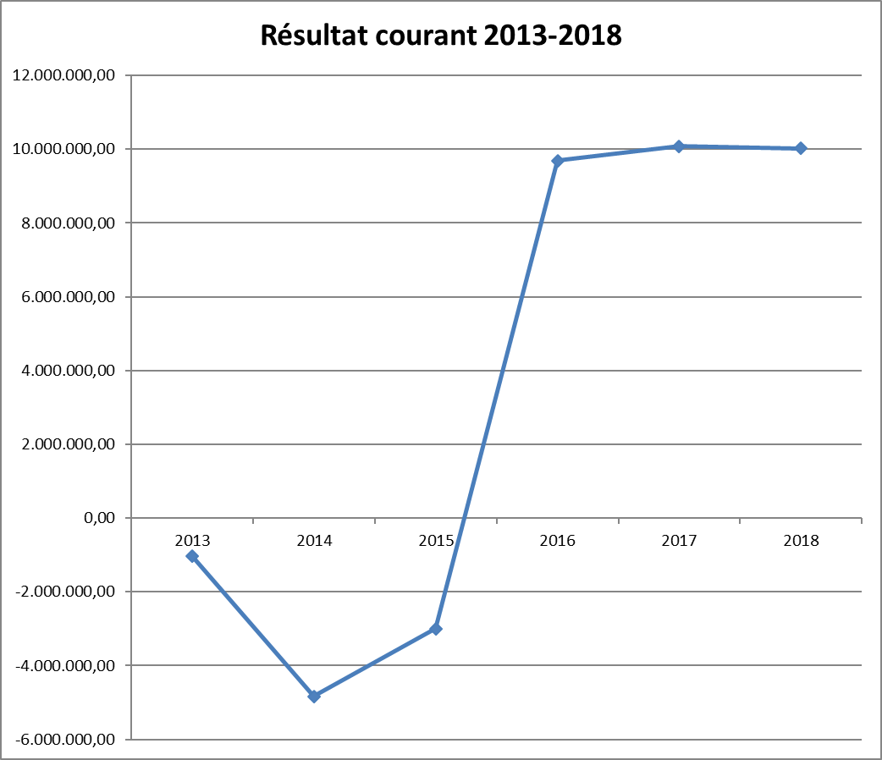

## Situation d'exercice : ventilation des dépenses et recettes par institution et pour l’ensemble des agences 2013-2018

Le tableau 5 présente la ventilation des dépenses et des recettes par institution ainsi que pour l’ensemble des agences. La première partie du tableau présente les montants absolus et la deuxième partie présente les pourcentages par rapport au total des dépenses et recettes. L'effet de fin de législature du Parlement Européen y est particulièrement visible, avec un accroissement de la dépense liée au Parlement Européen de plus de 8 millions EUR entre 2013 et 2014. Si en 2015, les dépenses restent élevées, elles sont néanmoins inférieures à celles de 2014. Elles s'estompent fortement à partir de 2016 pour atteindre environ 3 millions EUR en 2018.

Nous constatons que notamment les agences ont à ce jour un niveau de contributions supérieur aux dépenses. Cette situation résulte logiquement du fait qu’une large partie de leur personnel bénéficie de contrats à durée indéterminée. Il est toutefois à noter que si les dépenses liées aux personnels des agences ont fortement augmenté pendant la période 2013-2015, elles diminuent jusqu’en 2018 pour finalement être proches de 4 millions EUR, soit une diminution de près de 50 % par rapport à 2015 (évolution de 6.021.292 EUR en 2015 à 4.083.952,15 EUR en 2018).



# Analyse des affiliés, des bénéficiaires et des allocations accordées

## Nombre d’affiliés et contribution moyenne

Le tableau 6 présente le nombre d’AT, d’AC et d’APA contribuant au Fonds de chômage, en service au 31 décembre de chaque année.



## Nombre de bénéficiaires d’une allocation de chômage en termes absolus et par rapport au nombre d’affiliés : « taux de chômage » au 31 décembre de chaque année

Le tableau 7 présente le nombre de personnes au chômage ayant reçu une allocation de chômage complète ou complémentaire au système national pour le mois de décembre de chaque année.

Une combinaison des données concernant les AT, les AC et les APA en service au 31 décembre reprises dans tableau 6 et le nombre de chômeurs ayant reçu une allocation de chômage repris dans le tableau 7 permet de calculer le rapport entre le nombre de bénéficiaires du Fonds de chômage et le nombre d’affiliés au même Fonds. Le résultat est présenté dans le tableau 8.



On note que le nombre de bénéficiaires ayant perçu une allocation au moins pendant un mois de l’année a fortement diminué de 2013 à 2016 (de 754 à 454) pour augmenter à nouveau jusqu’en 2018 (755) et pratiquement égaler le nombre de 2013.





Concernant les agents temporaires, si leur nombre est en augmentation (de 9.148 en 2013 à 10.584 en 2018), le pourcentage de bénéficiaires par rapport aux affiliés est en nette diminution   
(3,32 % à 1,82 %).

Quant aux agents contractuels, si leur nombre est en augmentation constante depuis 2013, plus particulièrement dans les agences (2.611 à 4.082) et au Parlement européen (842 à 1.853), le pourcentage de bénéficiaires par rapport aux affiliés est en légère diminution (4,12 % à 3,68 %). Cette diminution est notamment liée à la prolongation possible de 3 à 6 ans des contrats d’AC 3ter conclus entre 2010 et 2013.

L’année 2014 correspondant à la fin de législature du Parlement, on note un nombre élevé d'anciens APA bénéficiant de l’allocation chômage. Ce chiffre diminue à partir de 2015 (151) pour atteindre 49 en 2016 et 41 en 2018.

## Nombre d’allocations de chômage mensuelles, montant moyen, bénéficiaires et pays de résidence de ces derniers

Une allocation de chômage peut être versée pendant plusieurs mois. Le tableau 9 présente le nombre d’allocations de chômage mensuelles versées à l’ensemble des bénéficiaires par année.



Le tableau 10 ci-dessous présente le montant moyen de l’allocation de chômage par catégorie de bénéficiaires. Ce montant correspond aux dépenses totales annuelles par type de chômeur-bénéficiaire (AT, AC et APA) divisées par le nombre de mensualités versées. Il est à noter qu’une allocation liée à un mois déterminé peut être complète ou ne représenter qu’une fraction au prorata du nombre de jours pendant lesquels la personne a effectivement bénéficié de l’allocation de chômage.



Une augmentation de l’allocation mensuelle moyenne a été observée entre 2013 et 2015 avec une allocation mensuelle moyenne passant de 1.980 EUR à 2.551 EUR. Cependant, à partir de 2016, une baisse de l’allocation mensuelle moyenne est observée, pour atteindre 1.949 EUR en 2018.

On remarque que les montants moyens payés pour les APA sont également en forte augmentation en 2014, de près de 40 % par rapport à 2013, avec 2.768 EUR. L'allocation mensuelle moyenne perçue par les APA diminue nettement ensuite pour atteindre 2.102 EUR en 2018.

Le tableau 11.1 présente la durée moyenne exprimée en mois du bénéfice de l'allocation de chômage versée pendant une année incluant d’éventuelles prestations antérieures dues. Cette durée correspond au nombre total des jours payés jusqu’au 31 décembre de l’année indiquée divisé par le nombre de bénéficiaires de l'allocation de chômage. Le résultat ainsi obtenu est divisé par 30 pour obtenir la durée moyenne exprimée en mois de bénéfice de l'allocation de chômage.



On observe que la durée moyenne exprimée en mois du bénéfice de l'allocation de chômage passe de 8 mois en 2013 à 10 mois en 2016. Ceci représente une augmentation de la durée d'indemnisation de 25 %. Cette augmentation résulte principalement de l'impact des APA. La durée diminue à partir de 2017 (8 mois) avant de connaître une augmentation en 2018 (10 mois).

Les tableaux suivants représentent la durée de la période indemnisée par population (AC/AT et APA)

**AC/AT :**



**APA :**



On remarque que si la part relative aux dépenses induites par les APA par rapport aux dépenses globales est élevée en 2015 (31 %), cela est dû tant à un effet de nombre qu'au niveau élevé du montant moyen de l'allocation mensuelle. La durée moyenne de la période indemnisée en 2015 et 2016 est quant à elle largement supérieure à celle des AC/AT, conséquence directe de l’augmentation du nombre d'APA bénéficiant de l'allocation de chômage. Cette durée diminue de manière conséquente en 2018 pour arriver à 7,7 mois (12,6 mois en 2016).

Eu égard au principe de complémentarité du régime d'assurance contre le chômage, le pays de résidence du bénéficiaire d’une allocation de chômage a son importance notamment compte tenu des critères d’éligibilité à une allocation nationale très différents d’un État membre à l’autre.

Le tableau 12 présente les pays de résidence des bénéficiaires qui ont reçu au moins une allocation mensuelle dans l’année.



En 2013, plus de la moitié des bénéficiaires étaient enregistrés comme demandeur d’emploi en Belgique. Cette proportion reste stable durant la période de référence.

# CONCLUSIONS

## Période 2013-2018

Le présent rapport fait état de déficits annuels successifs de 2013 à 2015 entrainant une diminution de la réserve du Fonds de chômage de 16 millions EUR en 2009 à seulement 2 millions EUR en 2015.

Les exercices 2016, 2017 et 2018 ont entrainé des surplus successifs de près de 10 millions EUR chacun. La réserve est ainsi en nette augmentation et s’élève à 28 millions EUR à la fin de l’année 2018.

Conformément aux conclusions de son précédent rapport sur la situation financière du régime d’assurance contre le chômage[5], et en tenant particulièrement compte des facteurs de risque identifiés dans ledit rapport, la Commission a assuré un suivi régulier de la situation financière du régime. La Commission a notamment continué d’évaluer si l’équilibre du régime exigeait une adaptation du taux de contribution au financement du régime ce qui n’a pas été le cas jusqu’à la fin 2018.

## Perspectives du Fonds de chômage à court et moyen terme :

En se fondant sur l’observation passée du niveau de dépenses, il apparait que la réserve substantielle atteinte à la fin de l’année 2018 devrait permettre de financer les dépenses accrues liées à la fin de la législature du Parlement européen du fait de l’augmentation attendue du nombre de bénéficiaires parmi les anciens APA dès mi-2019.

Il convient également de souligner l’existence d’autres facteurs potentiels d’augmentation de la dépense, tels que le départ d’AC 3ter ayant atteint le nombre maximal de 6 années de contrats ou les possibles conséquences du processus de retrait du Royaume-Uni de l’Union européenne conformément à l’article 50 du Traité sur l’Union européenne.

La Commission continuera donc d’assurer un suivi régulier de la situation financière du régime et d’en tirer les conséquences appropriées en vue d’assurer la stabilité financière du Fonds.

1. Le Contrôleur Européen de la Protection des Données est inclus dans les Agences.
2. JO L 55 du 27.02.2009
3. JO L 338 du 22.12.2010.
4. JO L 11 du 15.01.1989.
5. COM(2016) 754